ЛАБОРАТОРНАЯ РАБОТА № 7.

Проверка бинарных деревьев на изоморфность.

Обход дерева – это упорядоченная последовательность вершин дерева, в которой каждая вершина встречается только один раз. При обходе все вершины дерева должны посещаться в определенном порядке. Существует несколько способов обхода всех вершин дерева. Рассмотрим три наиболее часто используемых способа обхода дерева:
- прямой;
- симметричный;
- обратный.

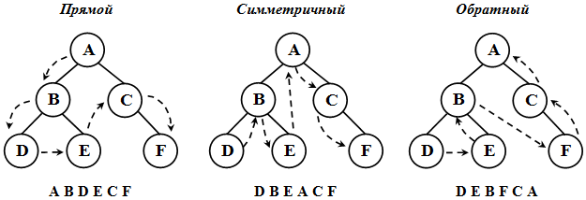

Задание:

- Написать программу проверки бинарных деревьев на изоморфность, используя обходы бинарных деревьев. Варианты заданий указаны в таблице 1. Дерево задано списком ребер. Корнем дерева является вершина a.
- Добавлением и удалением вершин в деревьях привести деревья к изоморфному виду.
- Определить высоту каждого дерева и указать является ли оно сбалансированным.
- Изобразить деревья.

Таблица 1.
№ | Дерево | Дерево 
1. | (a,b),(a,c),(b,d).(b,e)  (c,f),(c,g) | a,b),(a,c),(b,d).  (c,f),(c,e)
2. | a,b),(a,c),(b,d).(b,e)  (c,f),(c,g),(d,h),(d,k) | a,b),(a,c),(b,d).(b,e)  (c,f),(c,g),(d,h)
3. | (a,b),(a,d),(b,c).(d,e),  (d,f) | (a,b),(a,e),(b,c).(b,d)),  (e,f)
3. | (a,b),(a,c),(b,d).(b,e)  (c,f),(c,g).(d,h),(f,k),(g,l) | (a,b),(a,c),(b,d).(c,f),  (c,g).(d,h),(f,k),(g,l)
5. | (a,b),(a,c),(b,d).(c,e)  (e,f),(e,g).(d,h) | (a,b),(a,c),(b,d).(b,e)  (c,f),(c,g).(d,h)
6. | (a,b),(a,c),(b,d).(b,e)  (e,f),(f,g).(f,h),(h,l) | a,b),(a,c),(b,d).(b,e)  (e,f),(f,g).(g,h),(g,l)

Литература.

- Ахо А., Хопкрофт Дж., Ульман Дж. Построение и анализ вычислительных алгоритмов.

